PANDUAN PENGGUNAAN APLIKASI (USER MANUAL)
ECC LAPORAN KINERJA (EVIDENCE COMMAND CENTER)
Modul: Target Kinerja Bulanan, Lapor Kegiatan Harian, dan Rekapitulasi Penilaian Kinerja

1. RINGKASAN ALUR KERJA UTAMA
Proses operasional manajemen kinerja bulanan pada ECC Laporan Kinerja dilaksanakan melalui 5 tahapan berurutan sebagai berikut:
Tahap | Aktivitas Utama | Pelaksana
Tahap 1 | Input Target Kinerja Bulanan (RHK) | Seluruh Pegawai
Tahap 2 | Persetujuan Target Bulanan Staf | Atasan Langsung
Tahap 3 | Lapor Kegiatan Harian (Tugas Pokok & Tugas Tambahan) | Seluruh Pegawai
Tahap 4 | Input Nilai Capaian Draf / Terbit | Atasan Langsung
Tahap 5 | Rekapitulasi Kinerja & Publikasi Nilai Kinerja | Otomatis oleh Sistem

2. PANDUAN PENGGUNAAN PERAN PEGAWAI (STAF & ATASAN)

2.1 Modul Target Kinerja Bulanan (RHK)
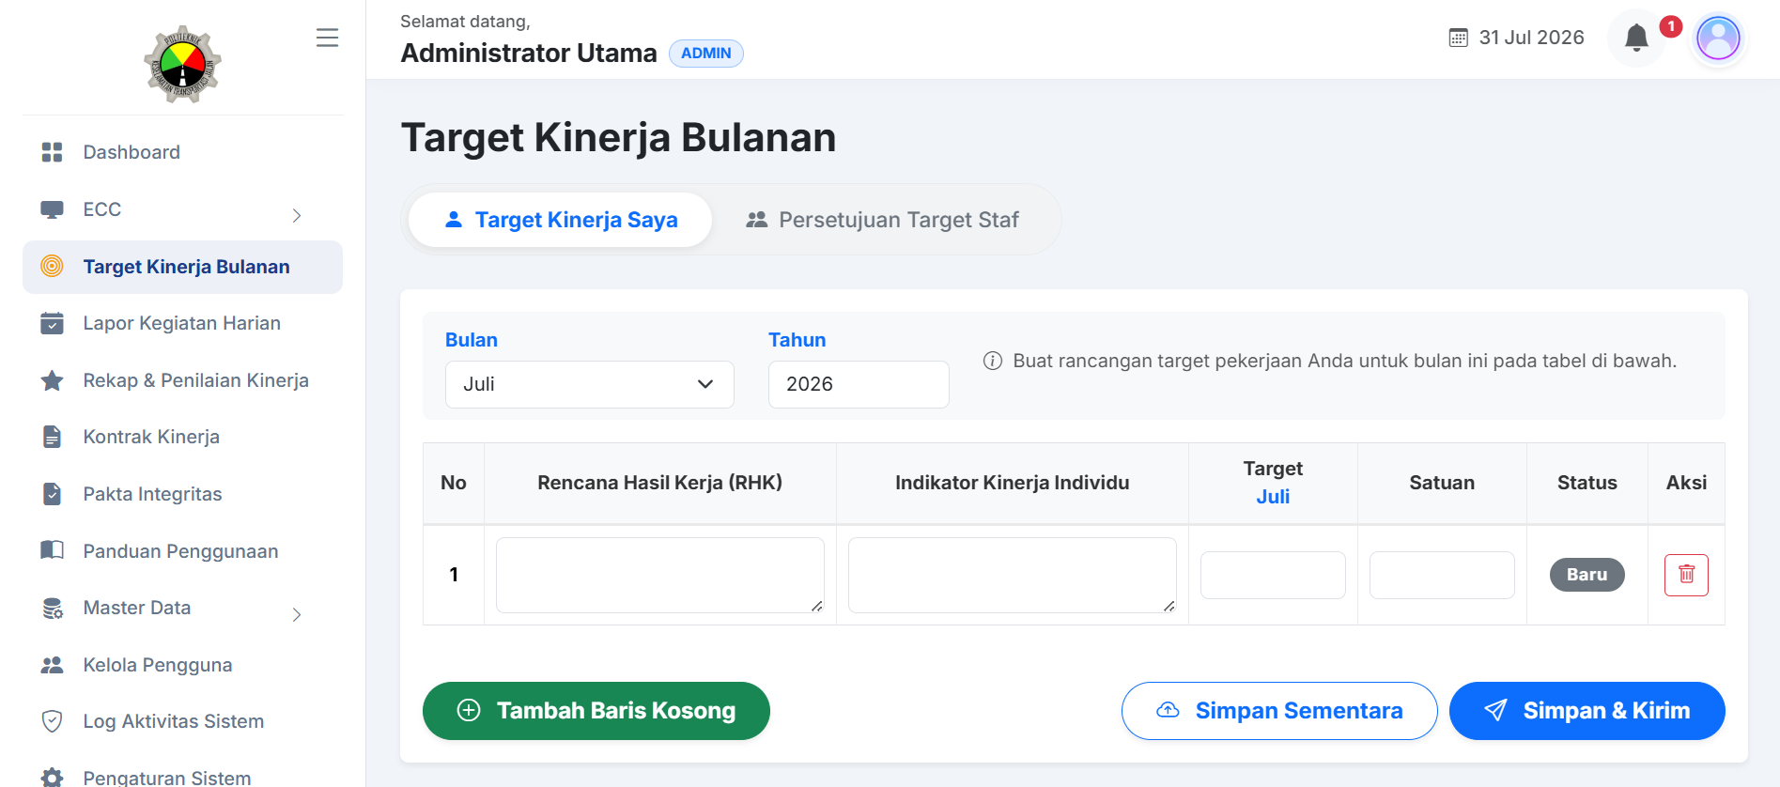
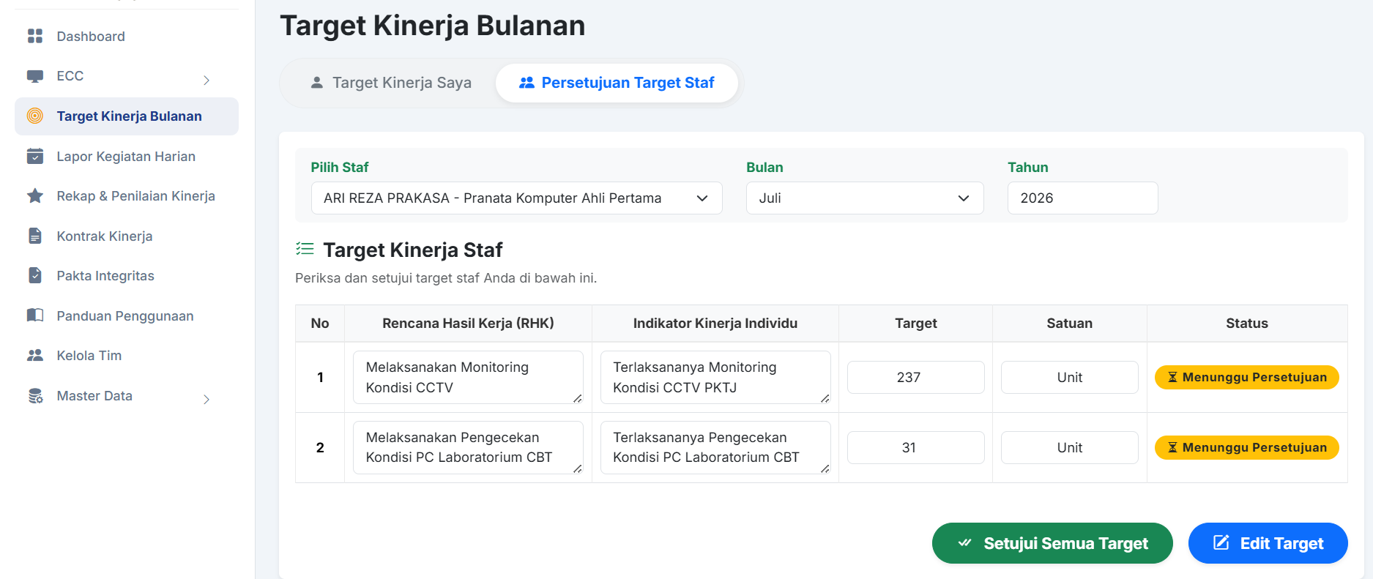
Modul ini digunakan oleh Pegawai untuk menyusun rencana indikator kinerja bulanan yang akan dicapai dalam satu periode bulan berjalan.
1. Akses menu 'Target Kinerja Bulanan' pada bilah navigasi utama sebelah kiri.
2. Pilih Bulan dan Tahun target yang akan disajikan.
3. Klik tombol 'Tambah Baris Kosong' untuk menambahkan rincian item target baru.
4. Lengkapi kolom isian berikut:
a. Sasaran Program: Sasaran strategis unit kerja.
b. Indikator Kinerja / RHK: Uraian indikator kinerja individu.
c. Target Bulanan: Angka kuantitas target (contoh: 5).
d. Satuan: Pilih jenis satuan capaian (contoh: Laporan, Kegiatan, Dokumen).
5. Klik tombol 'Simpan Sementara' untuk menyimpan draf, atau klik 'Simpan & Kirim' untuk mengajukan persetujuan kepada Atasan Langsung.
Catatan Penting: Apabila target bulanan belum disetujui oleh Atasan Langsung, maka form pengisian Lapor Kegiatan Harian akan otomatis terkunci.

2.2 Modul Lapor Kegiatan Harian & Tugas Tambahan
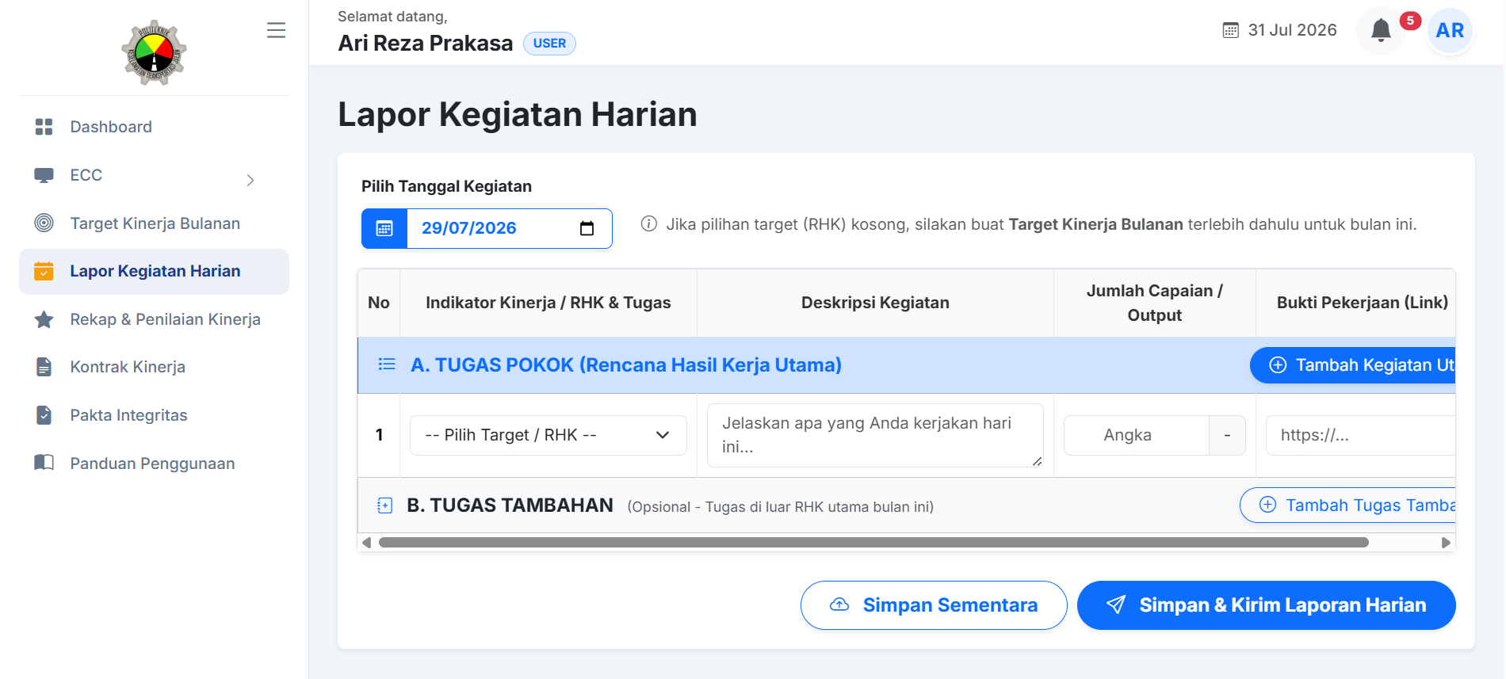
Modul ini disatukan dalam 1 tabel terintegrasi yang digunakan oleh Pegawai untuk menginputkan realisasi aktivitas harian (Tugas Pokok) dan Tugas Tambahan.
- Akses menu 'Lapor Kegiatan Harian' pada navigasi utama.
- Pilih Tanggal Kegiatan yang hendak dilaporkan pada pemilih tanggal (berlaku hingga tanggal 31).
- Pada Bagian A (Tugas Pokok): Pilih RHK bulanan yang relevan, isi deskripsi kegiatan, angka realisasi harian, dan tautan bukti pekerjaan (misal link Google Drive).
- Pada Bagian B (Tugas Tambahan): Isi deskripsi tugas tambahan, angka realisasi capaian, nama satuan (contoh: Dokumen, Kegiatan), dan tautan bukti.
- Klik tombol 'Simpan Sementara' untuk draf atau 'Simpan & Kirim Laporan Harian' untuk menyetor laporan.

2.3 Modul Rekapitulasi & Penilaian Kinerja (Target Bulanan Saya)

Setiap pegawai (staf maupun Atasan Langsung) dapat memantau secara mandiri akumulasi realisasi bulanan dan evaluasi penilaian dari Atasan Langsungnya melalui tab 'Target Bulanan Saya':
- Akses menu 'Rekap & Penilaian Kinerja' lalu pilih tab 'Target Bulanan Saya'.
- Pilih Bulan dan Tahun evaluasi yang ingin dilihat.
- Sistem menyajikan perbandingan Target Bulanan vs Total Realisasi Harian beserta Selisih (Gap).
- Nilai Capaian (%), Predikat Peringkat, Nilai Tugas Tambahan, dan Rata-rata Nilai Kinerja Bulanan HANYA AKAN TAMPIL setelah diterbitkan oleh Atasan Langsung.
- Catatan Bagi Atasan Langsung: Atasan langsung yang memiliki staf tetap dapat mengakses tab ini untuk memantau kinerja pribadinya sendiri, karena atasan tersebut juga menyusun target dan melaporkan kegiatan harian kepada atasan di tingkat lebih atas.

3. PANDUAN PENGGUNAAN PERAN ATASAN LANGSUNG (PENILAI)

3.1 Verifikasi & Persetujuan Target Bulanan Staf
- Akses menu 'Target Kinerja Bulanan' lalu pilih tab 'Target Staf'.
- Pilih Nama Staf dari menu drop-down pendaftaran staf.
- Tinjau kesesuaian uraian RHK dan angka kuantitas target bulanan yang diajukan oleh staf.
- Klik tombol 'Setujui' atau 'Setujui Semua'. Tindakan ini secara otomatis membuka akses form Lapor Kegiatan Harian bagi staf yang bersangkutan.

3.2 Penilaian Kinerja Bulanan Staf (Tab Penilaian Staf)
- Akses menu 'Rekap & Penilaian Kinerja' lalu pilih tab 'Penilaian Staf' (khusus bagi pegawai yang memiliki bawahan langsung).
- Pilih Nama Staf dari menu drop-down pencarian.
- Cermati perbandingan Target Bulanan vs Total Realisasi, Selisih (Gap), serta daftar seluruh Tugas Tambahan staf pada bulan berjalan.
- Atasan menginputkan Nilai Capaian % (0 - 150%) untuk setiap Target RHK, serta menginputkan 1 (satu) Nilai Akumulasi Tugas Tambahan Bulan Terpilih (0 - 100%) pada footer tabel Tugas Tambahan.
- Otomatisasi Sistem:
- Indikator predikat peringkat per-baris diperbarui secara real-time.
- Rata-rata penilaian kinerja bulanan staf di bagian paling bawah terhitung otomatis dari kombinasi Nilai RHK + Nilai Tugas Tambahan.
- Opsi Penyimpanan Penilaian:
- Simpan Sementara: Menyimpan draf penilaian pimpinan. Nilai ini belum dipublikasikan dan belum dapat dilihat oleh staf.
- Simpan Penilaian Staf: Menerbitkan penilaian. Staf akan menerima notifikasi dan nilai dapat dilihat pada tab 'Target Bulanan Saya'.

4. KRITERIA DAN RENTANG PREDIKAT PENILAIAN
Penetapan predikat peringkat kinerja dihitung secara otomatis berdasarkan rentang persentase Nilai Capaian (%) dengan rincian standar sebagai berikut:
Rentang Nilai Capaian (%) | Predikat Peringkat
<= 25% | Sangat Kurang
> 25% - 75% | Kurang
> 75% - 90% | Butuh Perbaikan
> 90% - 100% | Baik
> 100% - 150% | Sangat Baik

